Шкiльне
Як записати дитину до школи Ризького самоврядування?
Дитину до школи Ризького самоврядування можна записати, відвідавши центр біженців та написавши заяву. Заяву можна подати протягом усього року, починаючи з моменту, коли дитина досягла п'ятирічного віку, або встановленого в країні віку обов'язкової освіти. Подати заявку можна в декілька освітніх закладів, але перевагою при комплектації 1-го класу буде користуватися дитина, місце проживання якої задекларовано в мікрорайоні шкiльне, бо в Ризі існує принцип мікрорайонів, що гарантує першокласникам можливість навчатися в школі поблизу будинку, а також якщо в цій школi навчається брат чи сестра дитини. При записі дитини у інші класи школи цей принцип не діє. Освітній заклад розглядає прийом дитини до школи того року, коли їй виповнюється сім років. Якщо батьки вважають, що дитина готова навчатися у школi з шестирічного віку, вони мають отримати письмове підтвердження від сімейного лікаря. За довідкою від лікаря батькам доведеться звернутися і у випадку, якщо вони хочуть відправити дитину до школи на рік пізніше – з восьми років.
Де шукати інформацію про школи Ризького самоврядування та здійснювані в них освітні програми?
В даний час (у 2022 році) в Ризі працюють школи з латиською мовою навчання та з мовою навчання нац.меншин (російською), а також такі, в яких є класи і з латиською, і з російською мовою навчання. Інші національні меншини – українська, білоруська, естонська, литовська, польська, єврейська – також мають у Ризі свої школи, в яких навчання ведеться латиською чи російською мовою, але паралельно діти вивчають мову та знайомляться з культурою конкретної меншини.
Є також школи, призначені для дітей із порушеннями здоров'я. У ці заклади діти направляються із висновком Педагогічно-медичної комісії, у компетенції якої психологічне та медичне обстеження дитини для визначення найбільш відповідних її розвитку, здібностей та стану здоров'я освітньої програми.
Школи, що відноситься до вашого місця проживання, ви можете знайти на веб-сайті http://www.izglitiba.riga.lv у розділі «Katalogs» (Каталог) (див. рис.1), підрозділі «Mikrorajonu informācijas sistēma» (Інформаційна система мікрорайонів), ввівши свою домашню адресу. Там же можна знайти адреси інших шкіл Ризького самоврядування, освітні програми, розподіл мови навчання, на кшталт шкіл : початкові, основні, середні, школи iз спеціальними освітніми програмами, гімназії.
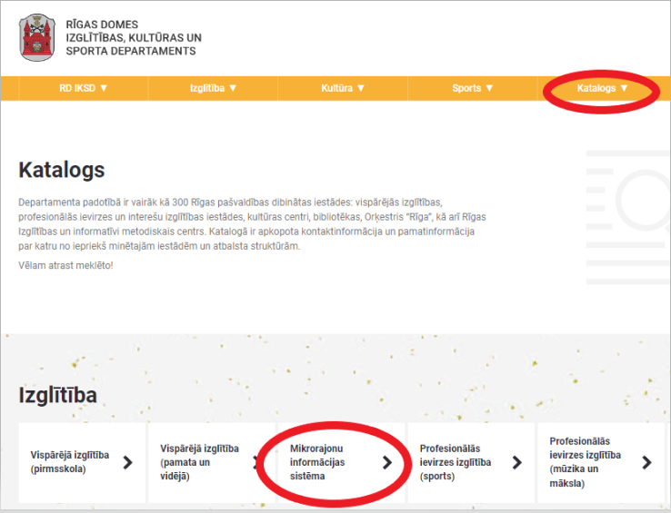
Рис.1
https://katalogs-iksd.riga.lv/lv/sakums?lv/sakums
Які додаткові можливості надає школа?
У школах Ризького самоврядування працює також персонал підтримки освіти – соціальні педагоги, психологи та логопеди, які можуть надати консультації дітям та їхнім батькам. Школярам Риги доступний безкоштовний громадський транспорт для всіх учнів 1–12 класів. Забезпечено також безкоштовні додаткові уроки латиської мови для школярів, які переїхали до Латвії як на нове місце проживання або повернулися до Латвії з батьками, які тривалий час працювали за кордоном. Кожній такій дитині Ризьке самоврядування на запит школи надає можливість відвідувати індивідуальні заняття. У кожній ризькій школі також проводяться заняття за інтересами, такими як: музика, танці, образотворче та театральне мистецтво, спортивні заняття тощо. Участь у цих гуртках за інтересами безкоштовна.
Що батьки мають платити у зв'язку із відвідуванням дітьми школи?
У Латвії загальна освіта безкоштовна, проте, згідно із Законом про освіту, визначено участь батьків у забезпеченні навчального процесу. Це виражається в оплаті індивідуального приладдя, а саме, предметів та матеріалів особистого споживання дитини, які він використовує як навчальні посібники, або для навчання: канцелярського приладдя, одягу та взуття, спеціального одягу, необхідного для освоєння окремих предметів (спорт, домоводство та технології та ін), а також гігієнічного приладдя, матеріалів, використовуючи які у навчальному процесі, школяр створює продукт або предмет для своєї потреби. Держава та самоврядування надають підручники та навчальні посібники.
З 2022/2023. навчального року у школах запроваджується плата за харчування. Безкоштовне харчування передбачене для 1-4 класів. Співфінансування за обід у школі з боку батьків становитиме 1.00 євро.
З питань, що стосуються школи Ризького самоврядування, слід звертатися до Департаменту освіти, культури та спорту Ризької думи (вулиця К. Валдемара, 5), за телефоном 67026816 або письмово на електронну адресу: iksd@riga.lv.
Чи є можливість відвідувати приватну школу?
- У Ризі працюють кілька приватних загальноосвітніх шкіл, і батьки мають право обрати послуги з освіти, що надаються приватними школами. З питань, що стосуються приватних шкiл, слід звертатися до Державного Центру змісту освіти (вулиця Вальня, 2), за телефоном 67216500 або письмово на електронну адресу: visc@visc.gov.lv.

